Primorska06172019vinovaloza
____________________________________________________________________
Primorska06172019vinovaloza

Obavijest vinogradarima

Sukladno Naredbi o poduzimanju mjera za sprječavanje širenja i suzbijanje zlatne žutice vinove loze (Grapevine Flavescense dorée) NN 48/2018.(NAREDBA) upućujemo posjednike vinove loze na području Primorsko-goranske županije (NEZARAŽENO PODRUČJE) da su obvezni provoditi PREVENTIVNE MJERE koje obuhvaćaju:
- SUSTAVNO PREGLEDAVATI GLAVNE BILJKE DOMAĆINE VINOVU LOZU KRIŽANCE RODA VITIS, OBIČNU PAVITINU, RADI UOČAVANJA SIMPTOMA KOJI UPUĆUJU NA ZARAZU FITOPLAZMOM
- U MATIČNIM NASADIMA I RASADNICIMA VINOVE LOZE REDOVITO PRATITI PRISUTNOST VEKTORA AMERIČKOG CVRČKA ŽUTIM LJEPLJIVIM PLOČAMA
- SUZBIJATI VEKTORA AKO SE UTVRDI NJEGOVA PRISUTNOST U VINOGRADIMA, MATIČNIM NASADIMA I RASADNICIMA PREMA NAREDBI
- U SLUČAJU SUMNJE NA ZARAZU OBAVEZNO OBAVIJESTITI NADLEŽNOG FITOSANITARNOG INSPEKTORA (kontakti FITOINSPEKCIJA RIJEKA 422-805, 377-197, fitoinspekcija.rijeka@mps.hr)
- POSJEDNIK BILJA OBVEZAN JE ZAPUŠTENI VINOGRAD PRIVESTI POLJOPRIVREDNOJ PROIZVODNJI TE GA REDOVITO OBRAĐIVATI I ODRŽAVATIU SKLADU S ODREDBAMA ZAKONA O POLJOPRIVREDNOM ZEMLJIŠTU (NN 20/18)

Više informacija o zlatnoj žutici vinove loze na informativnim predavanjima Ministarstva poljoprivrede, Uprave za stručnu podršku razvoju poljoprivrede i ribarstva kao i priređenom letku o Zlatnoj žutici vinove loze. Za dopunjeni (verzija broj 2) Akcijski plan za sprječavanje širenja i suzbijanja zlatne žutice za razdoblje od 2018. do 2021. klikni (ovdje).
Vinogradari (osim rasadnika i matičnih nasada) na području PGŽ nisu obvezni prema Naredbi pratiti žutim pločama američkog cvrčaka ali to svakako preporučamo kako bi da bi mogli utvrditi njegovu prisutnost. Ploče se postavljaju krajem lipnja/početkom srpnja, na srednju žicu, ranije nema potrebe jer u vinogradu nema odraslih oblika američkog cvrčka. U vinogradima do 10 ha za praćenje se postavlja 3 ploče koje potrebno mijenjati svaka 2-3 tjedna ili prema potrebi do kraja rujna.
U sklopu IPP/NAP poslova i ove godine pratimo prisutnost/pojavnost američkog cvrčka u vinogradima Vrbničkog polja, Jurandvora, Zvoneća, Novi Vinodolskog, Selca, Raba i Kastva o čemu ćemo redovno izvješćivati.
U vegetacijskoj sezoni 2018. na području Primorsko-goranske županije prema našim praćenjima zabilježena je prisutnost američkog cvrčka u niskoj populaciji SAMO NA PODRUČJU VRBNIČKOG POLJA.

lokalitet | Prisutnost američkog cvrčka u sezoni 2018.
Jurandvor | -
Vrbničko polje | +
Vinodol | -
Selce | -
Zvoneća | -
Rab | -

Simptomi žutice vinove loze pojavljuju se krajem lipnja i vidljivi su do kraja vegetacije. Kod većine sorti rubovi lišća uvijaju se prema naličju i list poprima karakteristični kopljasto izgled. Lisna plojka kod bijelih sorti požuti, a kod crvenih sorti pocrveni, obojenja počinju i obuhvaćaju žile, dijelovi lista mogu i nekrotizirati. Lišće je uslijed nagomilavanja ugljikohidrata krto pa se kod stiskanja u ruci mrvi.
Zlatnu žuticu vinove loze prenosi američki cvrčak (Scaphoideus titanus), kojeg je potrebno obavezno suzbijati u demarkiranim područjima (zaraženom i sigurnosnom području).U NEZARAŽENOM području suzbijanje američkog cvrčka u vinogradima provodi se ako se utvrdi njegova prisutnost. Obzirom na kašnjenje vegetacije na području Vrbničkog polja tretiranje provesti nakon završetka cvatnje što ćemo još dodatno signalizirati.
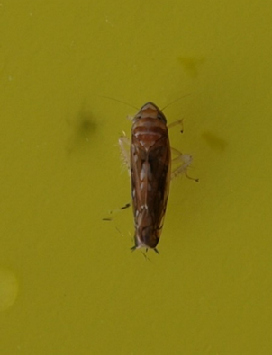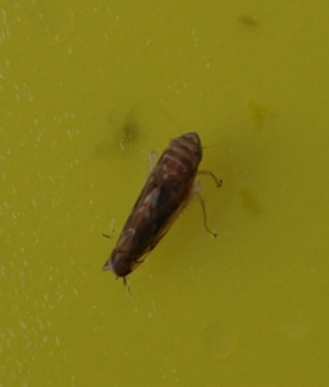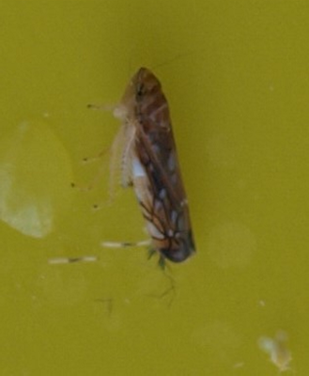
Američki cvrčak foto KKarlić (Vrbničko polje srpanj2018.)

U tablici pregled insekticida za suzbijanje američkog cvrčka na dan 10.06.2019. (izvor FIS)
AKTIVNA TVAR | TRGOVAČKI NAZIV | KARENCA | ŠTETNI ORGANIZAM | NAČI DJELOVANJA | NAPOMENA
deltametrin | DECIS 2.5 EC | 7 | g.moljci; američki cvrčak | kontaktno | u vinogradima maksimalno 1 puta nakon cvatnje do veličine bobica zrna graška; u rasadnicima maksimalno 2 puta
esfenvalerat | SUMIALFA 5 FL | 3 | g.moljci, lozina zlatica, američki cvrčak, medeći cvrčak | kontaktno | američki cvrčak 3-4 tjedna nakon izlaska iz jaja; za ostale štetnike 1 primjena u vegetaciji
piretrini | PIRETRO NATURA,  ABANTO, KRISANT EC | 3 | američki cvrčak, cvrčak | kontaktno, želučano | primjena nakon cvatnje, maksimalno 2 puta u toku vegetacije
klorpirifos-metil | RELDAN 22 EC | 21 | g.moljci, lozin zeleni cvrčak, a.cvrčak, vunasta lozina uš, velika lozina uš, šljivina š.uš, limunov crvac, smokvin crvac, savijač pokožice ploda | kontaktno, želučano | ako se primjenjuje prije cvatnje, primijeniti najmanje 7 dana prije cvatnje; maksimalno 2 puta u sezoni u najmanjem razmaku od 14 dana
indoksakarb | AVAUNT EC | 10 | g.moljci, g. savijač, zeleni lozin cvrčak, a.cvrčak | kontaktno, želučano | djelomično suzbija a.cvrčka, može se primijeniti do kraja srpnja; nikada se ne primjenjuje u cvatnji; može se primijeniti najviše 3 puta u vegetaciji uz razmak između primjena od 10 dana
cipermetrin, klorpirifos | NURELLE D, CHROMOREL-D | 21 | grožđani moljci, lozin zeleni cvrčak, američki cvrčak | kontaktno | Ne smije se primijeniti u vrijeme cvatnje; u vrijeme cvatnje susjednih kultura ili korova kad pčele sakupljaju med; maksimalno 1 puta u toku vegetacije
cipermetrin | CYTHRIN MAX | 21 | grožđani moljci, lozin zeleni cvrčak, američki cvrčak, grozdov savijač, cigaraš | kontaktno, želučano | maksimalno 1 primjena tijekom vegetacije

U zatravljenim nasadima prije primjene insekticida cvatući podrast treba pokositi a tretiranje obaviti u doba dana kada pčele više ne lete.

Podatci o registriranim SZB u RH vode se u Fitosanitarnom informacijskom sustavu (FIS) dostupnom na web adresi: http://fis.mps.hr/trazilicaszb/.
SMR10 Standardi za korištenje SZB na snazi od 01.01.2016. za sve korisnike potpora. Preporučena SZB primijeniti u skladu s rješenjem o registraciji ili dozvoli i uputstvu proizvođača. Profesionalni korisnici SZB dužni su voditi i čuvati evidenciju o primjeni SZB najmanje tri godine. Praznu ambalažu SZB, ambalažu s ostacima SZB i ostatke škropiva profesionalni korisnik dužan je odvojeno sakupljati i privremeno skladištiti do predaje ovlaštenoj osobi sukladno posebnom propisu koji uređuje gospodarenje otpadom (Akcija Prateći list za PGŽ u travnju tekuće godine; za pojedinačne odvoze kontaktirati ekologija@ciak.hr). Strojevi za primjenu SZB podliježu redovitim pregledima (jednom u 3 godine) kod ovlaštenih ispitnih stanica. Uvažavanje temeljnih načela integrirane zaštite bilja obveza je za sve poljoprivredne proizvođače.

Karmen Karlić, dipl.inž.agr.
e-mail: karmen.karlic@mps.hr
___________________________________________________________________________

